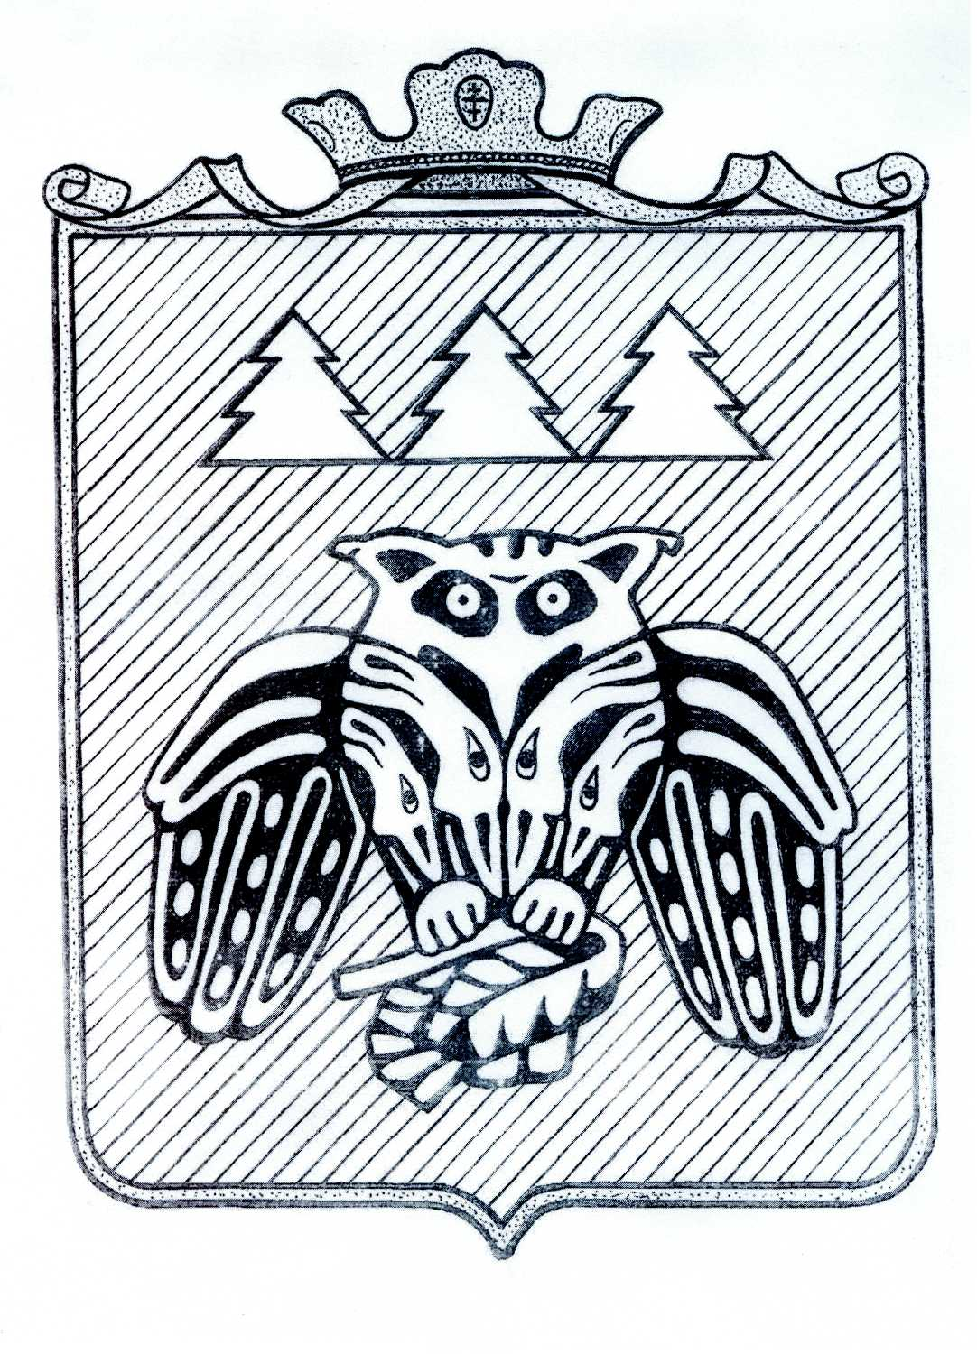

Коми Республикаын «Сыктывдiн» муниципальнöй районса
Сöвет

Совет муниципального района «Сыктывдинский»
Республики Коми

168220, Республика Коми, Сыктывдинский район, с.Выльгорт

ПОМШУÖМ
РЕШЕНИЕ

О внесении изменений

в решение Совета МР «Сыктывдинский»

Республики Коми

от 22 декабря 2021 года № 15/12-2

«О бюджете муниципального района

«Сыктывдинский» Республики Коми

на 2022 год и плановый период 2023

и 2024 годов»

Принято Советом муниципального района от __ апреля 2022 года
«Сыктывдинский» Республики Коми № ____

Руководствуясь частью 1 статьи 9, частями 1,2,3 статьи 184.1 Бюджетного кодекса Российской Федерации, пунктом 2 части 10 статьи 35 Федерального закона от 6 октября 2003 года № 131-ФЗ «Об общих принципах организации местного самоуправления в Российской Федерации», пунктом 2 части 1 статьи 26 Устава муниципального района «Сыктывдинский» Республики Коми, пунктом 1 статьи 39 решения Совета муниципального образования муниципального района «Сыктывдинский» от 30 ноября 2021 года № 14/11-3 «Об утверждении Положения о бюджетном процессе в муниципальном районе «Сыктывдинский»,

Совет муниципального района «Сыктывдинский» Республики Коми решил:

- Внести в решение Совета МР «Сыктывдинский» Республики Коми от 22 декабря 2021 года № 15/12-2 «О бюджете муниципального района «Сыктывдинский» Республики Коми на 2022 год и плановый период 2023 и 2024 годов следующие изменения:
1.1. Пункт 1 изложить в следующей редакции:
«Утвердить основные характеристики бюджета муниципального района «Сыктывдинский» Республики Коми на 2022 год:
общий объем доходов в сумме 1 777 343,7 тыс.руб.;
общий объем расходов в сумме 1 946 952,6 тыс.руб.;
дефицит в сумме 169 608,9 тыс.руб.».
1.2. В абзаце 2 пункта 2 число «2 200 355,9» заменить числом «2 242 242,9»;
В абзаце 3 пункта 2 число «2 225 355,9» заменить числом «2 267 242,9».
1.3. В подпункте 1 пункта 6 число «1 253 980,7» заменить числом «1 374 101,0»;
В подпункте 2 пункта 6 число «1 804 946,0» заменить числом «1 846 833,0».

1.4. В подпункте 1 пункта 7 число «59 492,7» заменить числом «62 687,5».
- Внести в приложения к решению Совета муниципального образования муниципального района «Сыктывдинский» от 22 декабря 2021 года № 15/12-2 следующие изменения:
2.1. Приложение 1 изложить в редакции согласно приложению 1;
2.2. Приложение 2 изложить в редакции согласно приложению 2;
2.3. Приложение 3 изложить в редакции согласно приложению 3;
2.4. Приложение 4 изложить в редакции согласно приложению 4;
2.5. Приложение 5 изложить в редакции согласно приложению 5;
2.6. Приложение 10 изложить в редакции согласно приложению 6;
2.7. Приложение 16 изложить в редакции согласно приложению 7.
3. Контроль за исполнением настоящего решения возложить на постоянную комиссию по бюджету, налогам и экономическому развитию Совета МР «Сыктывдинский» Республики Коми и управление финансов администрации МР «Сыктывдинский» Республики Коми.
4. Настоящее решение вступает в силу со дня его официального опубликования.

Председатель Совета муниципального района А.М. Шкодник

Глава муниципального района «Сыктывдинский» –
руководитель администрации Л.Ю. Доронина

__________ 2022 года

